2017-2018 EĞİTİM ÖĞRETİM YILI YATAĞAN
2.YAZILI SINAV
Adı soyadı: www.HangiSoru.com
1-Şekildeki aynalara gelen ışınların izleyecekleri
yolları çiziniz. (5 puan)

F M F M

2-
Y ortamı
X ortamı
A
⁵³⁰ ⁽
O
y ortamından gelen A ışını, şekildeki gibi bir yol izliyor. y ortamının mutlak kırılma indisi (n_{y})=2 olduğuna göre, x ortamının mutlak kırılma indisi (n_{x}) kaçtır? (sin37⁰=cos53⁰=0,6 , cos37⁰=sin53⁰=0,8 ve sin90⁰=1) (10 puan)
Cevap-2

3- Işık şiddeti 400 cd olan bir kaynaktan 1m uzaklıkta yer alan 2 m² bir yüzeye gelen ışınlar yüzeyle 53⁰ lik açı ile gelmektedir.(sin37⁰=cos53⁰=0,6 , cos37⁰=sin53⁰=0,8)
Yüzeydeki aydınlanma şiddeti kaç lükstür? (10 puan)
Cevap-3

LİSESİ 9.SINIFLAR FİZİK DERSİ 2.DÖNEM
SORULARIDIR B-GRUBU
Sınıfı: No:
4- Şekildeki cismin, çukur aynada oluşan görüntüsünü çiziniz ve özelliklerini yazınız? (5 puan)

Özellikleri
1.
F M 2.
3.
4.

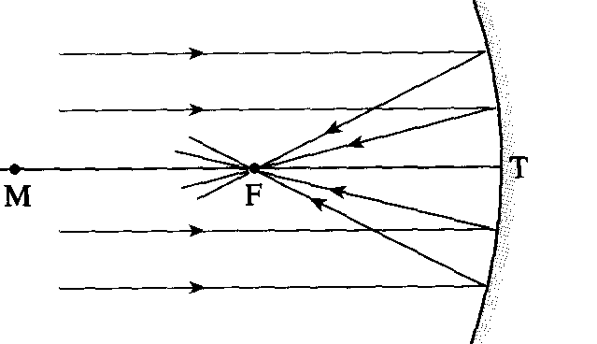
Yandaki şekilde çukur aynanın asal eksenine paralel gelen ışınlar nerede toplanmıştır?
A ) M ‘ de B ) T ‘ de
C ) F ‘ de D ) Aynın arkasında E ) Toplanmaz
5-

(5 puan)

6-
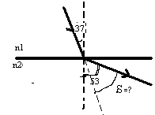
Şekildeki gibi kırılan ışının sapma açısını bulunuz?(5 puan)
Cevap-4.

7-
Şekildeki tam gölgenin alanını bulunuz? (5 puan)

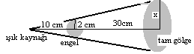

Cevap-7

www.HangiSoru.com

8-
Şekildeki gibi mumlar yanarken perde üzerin- K noktasındaki leke görünmemektedir.
Buna göre:I₁ kaç cd dır?
I₂:100cd I₁:?
K

5m 2 m

(10 Puan)
Cevap-8

9-

Küresel bir ışık kaynağı önüne eşit boyutta ışığı geçirmeyen bir engel ve perde konuluyor.Buna göre:
I. Kaynak engele yaklaştırılırsa perdedeki yarı gölge büyür
II. Engel kaynağa yaklaştırılırsa perdedeki tam gölge büyür
III.Kaynak engele yaklaştırılırsa perdedeki tam gölge büyür
İfadelerinden hangileri doğrudur? (5 puan)
A)Yalnız I B)Yalnız II C) Yalnız III
D)I ve II E)I,II ve III

10-
G.ışın N Y.şın
Işık ışını ikinci ortama 60⁰ açı yaparak geliyor.Yansıyan ışın ile kırılan ışın arasındaki açı 80⁰ olduğuna göre kırılan ışın ile normal arasındaki açı kaç derecedir? olur?
(5 puan)

60⁰

80⁰

K.ışın

A)40 B)30 C)50 D)60 E)70
www.yazilisorulari.org

11-- N
Gelen ışın yüzey ile 30⁰ lik açı yapıyor. Gelen ışın ile yansıyan ışın arasındaki açı kaç derecedir?(5 puan)

30⁰(

A)45 B)50 C)100 D)110 E)120

12-
N
Işık havadan saydam bir ortama normal ile 53⁰ lik açıyla gelip 30⁰ lik açı ile kırılıyor. Saydam ortamın havaya göre kırılma indisi nedir?(n_{hava}=1, sin37:06,
sin30=0,5) (5 puan)
hava
53⁰
n₁
n₂
saydam 30⁰
ortam

A)0,6 B) 0,9 C)1 D)1,6 E)1,8

13- a)Bir kaynağın ışık şiddetini bulmak için kullanılan düzeneklere…………………..denir.
b)Işığın bir ortamdan başka bir ortama geçerken doğrultu değiştirmesine………………………denir
c)Işık ışınlarının bir yüzeye çarpıp geri dönmesi olayına
…………………denir.
d)Düzlem aynadaki bir cismin görüntüsü………………….dır.
(5 puan)

14-
İki ayna arasında30 derecelik bir açı yapılarak yan yana tutuluyor önüne bir A cismi konuluyor buna göre kaç tane görüntü oluşur ? (5 puan)
A)11 B) 13 C)9 D)6 E)7

15-Kırılma kanunlarını yazınız? (10 puan)

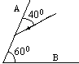
Şekildeki düzlem aynalar arasındaki açı 60⁰ dir. A aynasına 40⁰ lik açı ile gelen ışın B aynasında ayna ile kaç derecelik açı yaparak yansır?
(5 P)

16-

Not: Sınav süresi 1 ders saatidir.Başarılar dileriz.
Ders öğretmenleri

Mehmet GÖKNER Yunus TÜRKMEN

